П О Л О Ж Е Н И Е
об областной дистанционной олимпиаде
по техническому моделированию

- Общие положения
Областная дистанционная олимпиада по техническому моделированию, в том числе для детей с ограниченными возможностями здоровья (далее – Олимпиада), проводится в рамках реализации государственной программы Архангельской области «Развитие образования и науки Архангельской области», утверждённой постановлением Правительства Архангельской области от 12 октября 2012 года № 463-пп».
Целями и задачами Олимпиады являются:
создание условий для реализации интеллектуального и творческого потенциала обучающихся посредством детского технического творчества;
формирование интереса к техническому творчеству;
расширение политехнического кругозора юных техников.

- Организаторы Олимпиады
Организаторами Олимпиады являются:
министерство образования Архангельской области;
государственное бюджетное образовательное учреждение дополнительного образования Архангельской области «Дворец детского и юношеского творчества» (далее – ГБОУ «ДДЮТ»).
Общее руководство подготовкой и проведением Олимпиады осуществляется организационным комитетом (далее – Оргкомитет), в состав которого входят представители организаторов Олимпиады.

- Участники Олимпиады
В Олимпиаде принимают участие обучающиеся общеобразовательных организаций и организаций дополнительного образования Архангельской области в возрасте от 8 до 18 лет, в том числе дети с ограниченными возможностями здоровья.
Олимпиада проводится в двух возрастных категориях:
младшая возрастная категория – 8 - 10 лет;
средняя возрастная категория – 11 - 13 лет;
старшая возрастная категория – 14 - 18 лет.
Допускается только индивидуальное участие. Участник представляет
для участия в Олимпиаде одну конкурсную работу в одной номинации.
- Содержание, сроки и порядок проведения Олимпиады
Олимпиада в каждой возрастной категории проводится по следующим номинациям:
«Стендовые модели»;
«Lego - изобретения»;
«Pop-up конструкции».
Этапы проведения Олимпиады:
1 этап – до 6 февраля 2023 года (регистрация на официальном сайте ГБОУ «ДДЮТ» (http://pionerov.ru/) в разделе «Дистанционное обучение» – «Областная дистанционная олимпиада по техническому моделированию»). В личном кабинете необходимо указать ФИО участника Олимпиады.
2 этап – с 6 по 24 февраля 2023 года (размещение заявки, подписанной руководителем образовательного учреждения в форматах word и pdf (Приложение № 1) и согласий на обработку и распространение персональных данных (в формате pdf (Приложение №№ 2, 4 (для обучающихся до 14 лет), Приложение №№ 3, 5 (для обучающихся от 14 лет)).
3 этап – с 27 по 28 февраля 2023 года (выполнение тестового задания).
В каждой номинации тестовое задание предполагает ответы на закрытые и открытые вопросы. По завершению теста в номинации «Lego - изобретения» будет представлена тема практического задания, которое необходимо будет выполнить из Lego.
4 этап – с 1 по 12 марта 2023 года (предоставление конкурсной работы по номинациям).
До 13 марта 2023 года необходимо прикрепить материалы конкурсной работы (Приложение № 6) и разместить файл со ссылками на скачивание из облачного хранилища данных на официальном сайте ГБОУ «ДДЮТ» http://pionerov.ru/ в разделе «Дистанционное обучение» - «Областная дистанционная олимпиада по техническому моделированию».
Номинация «Стендовые модели» включает в себя выполнение моделей-копий всех масштабов из наборов для самостоятельной сборки по темам на выбор:
«Флот»;
«Авиация»;
«Бронетехника и автотранспорт»;
«Диорамы».
К выполненной работе необходимо сделать видеоролик, в котором должна быть представлена следующая информация:
ФИО автора, возраст, наименование образовательной организации;
название работы;
история объекта;
технология изготовления;
крупное изображение (презентация) модели-копии с разных ракурсов.
Продолжительность видеосюжета не более 5 минут.
Критерии оценки:
соответствие возрасту;
копийность и соблюдение масштаба;
историческая достоверность;
деталировка;
объем работы и сложность;
достоверность окраски;
умение презентовать результаты своей работы.
Практическое задание в номинации «Lego - изобретения» включает в себя сборку конкретной модели, о которой участники узнают по итогам прохождения тестирования:
младшая возрастная категория – выполнение статичной модели из Lego;
средняя возрастная категория – выполнение механизированной модели из Lego;
старшая возрастная категория – выполнение роботизированной модели из Lego.
По итогу выполнения практического задания необходимо сделать видеосюжет, где необходимо представить следующее:
ФИО автора, возраст, наименование образовательной организации;
название работы;
технология изготовления
крупное изображение (презентация) модели-копии с разных ракурсов.
Продолжительность видеосюжета не более 5 минут.
Критерии оценки практического задания:
соответствие возрасту;
технология изготовления;
оригинальность технического решения;
сложность выполненного изделия;
эстетика выполнения работы;
дизайн;
наличие различных механических и электронных устройств;- оригинальность и / или творческий подход;
умение презентовать результаты своей работы.
Номинация «Pop-up конструкции» включает в себя изготовление бумажной конструкции с подвижными элементами.
К выполненной работе необходимо сделать видеоролик, в котором должна быть представлена следующая информация:
ФИО автора, возраст, наименование образовательной организации;
название работы;
этапы работы;
крупное изображение элементов бумажной конструкции в движении с разных ракурсов.
Продолжительность видеосюжета не более 3 минут.
Критерии оценки:
соответствие возрасту;
оригинальность технического решения;
сложность выполненного изделия;
эстетика выполнения работы;
умение презентовать результаты своей работы.
Дети с ограниченными возможностями здоровья, участвующие в Олимпиаде, оцениваются отдельно.
Участники Олимпиады обязательно должны быть зарегистрированы в модуле «Мероприятия» ГИС АО «Навигатор» по ссылке: https://dop29.ru/activity/746/?date=2023-02-06
31 марта 2023 года в ГБОУ «ДДЮТ» состоится выставка конкурсных работ и торжественная церемония награждения.
Для участия в выставке конкурсных работ необходимо связаться с представителями Оргкомитета в срок до 19 марта 2023 года.
В день проведения Олимпиады участники и сопровождающие лица предоставляют копию сертификата или медицинский документ о состоянии здоровья, со сведениями о проведенных профилактических прививках
в соответствии с «Национальным календарем профилактических прививок», утвержденным приказом Министерства Здравоохранения РФ от 06.12.2021 года №1122н «Об утверждении национального календаря профилактических прививок, календаря профилактических прививок по эпидемическим показаниям и порядка проведения профилактических прививок», в том числе 2-кратной иммунизации против кори, справку об отсутствии контакта с инфекционными больными за 3 дня до начала поездки, результаты флюорографического обследования на лиц старше 14 лет; данные осмотра на педикулез на лиц младше 18 лет.
Участники, желающие представить свои работы на выставке, но не имеющие возможности приехать в день проведения мероприятия, могут предоставить свою работу в Оргкомитет.

5. Награждение победителей и призеров Олимпиады
Победители и призеры Олимпиады в каждой номинации и в каждой возрастной категории награждаются дипломами министерства образования Архангельской области и памятными призами.
Педагоги, подготовившие участников Олимпиады, награждаются благодарственными письмами министерства образования Архангельской области.

6.Финансирование Олимпиады
Расходы по организации и проведению Олимпиады, награждению участников осуществляются за счет средств областного бюджета.

7. Контактная информация
Адрес оргкомитета: 163000, г. Архангельск, наб. Северной Двины, д. 73, ГБОУ «ДДЮТ», каб. 77, организационно-творческий отдел.
Контактные лица: Калыгин Иван Сергеевич, Ластина Елена Александровна, педагоги-организаторы организационно-творческого отдела ГБОУ «ДДЮТ», тел./факс: 8 (8182) 65-53-68, e-mail: org@pionerov.ru.

___________________

ПРИЛОЖЕНИЕ №1
к Положению об областной
дистанционной олимпиаде
по техническому моделированию

З А Я В К А
на участие в областной дистанционной олимпиаде
по техническому моделированию

Фамилия, имя участника
Возраст

Муниципальное образование

Полное название образовательной организации в соответствии с Уставом

Сокращенное название образовательной организации в соответствии с Уставом

Номинация

Название работы

ФИО педагога/ законного представителя (при отсутствии педагога)

Должность педагога в соответствии с записью в трудовой книжке

Контактный номер телефона педагога/ законного представителя (при отсутствии педагога)

Дополнительная информация
(дети с ограниченными возможностями здоровья)

Руководитель ОО_________________/__________________
МП

ПРИЛОЖЕНИЕ № 2
к Положению об областной
дистанционной олимпиаде
по техническому моделированию

СОГЛАСИЕ ЗАКОННОГО ПРЕДСТАВИТЕЛЯ НА ОБРАБОТКУ ПЕРСОНАЛЬНЫХ ДАННЫХ ДЛЯ ОБУЧАЮЩИХСЯ ДО 14 ЛЕТ

Я, ________________________________________________(ФИО), являюсь законным представителем несовершеннолетнего ______________________________ (ФИ) на основании ст. 64 п. 1 Семейного кодекса РФ.

- Наименование оператора, получающего согласие субъекта персональных данных:
Государственное бюджетное образовательное учреждение дополнительного образования Архангельской области «Дворец детского и юношеского творчества»

- Адрес оператора, получающего согласие субъекта персональных данных: 163000, г.
Архангельск, набережная Северной Двины, д.73

- Цель обработки персональных данных: участие в областной дистанционной олимпиаде по техническому моделированию, определение и награждение призеров Олимпиады, размещение результатов Олимпиады на официальном сайте ГБОУ «ДДЮТ» (www.pionerov.ru), сайте министерства образования Архангельской области (www.arkh-edu.ru), в средствах массовой информации.

- Перечень персональных данных, на обработку которых дается настоящее согласие:
Фамилия, Имя; сведения о месте проживания (населенный пункт, муниципальное образование) и обучения; название конкурсной работы, итоги участия в Олимпиады, фото- и видеосьемке, редактирование и использование фото-, видеозаписей в некоммерческих целях.

5. Перечень действий с персональными данными участника Олимпиады, на совершение которых дается настоящее согласие: сбор, запись, систематизация, накопление, хранение, уточнение (обновление, изменение), использование, извлечение, предоставление в соответствии с законодательством Российской Федерации, удаление, уничтожение, в том числе с использованием средств автоматизации. Обработка будет осуществляться смешанным способом, с передачей по внутренней сети Оператора и по сети Интернет.

6. Срок, в течение которого действует настоящее согласие, а также способ его отзыва: 31.12.2023 года. Согласие может быть отозвано мною в любое время на основании письменного заявления.
Обработка персональных данных осуществляется в соответствии с нормами Федерального закона №152-ФЗ «О персональных данных» от 27.07.2006 года.
Я подтверждаю, что, давая настоящее согласие, я действую по своей воле и в интересах ребенка, законным представителем которого являюсь.
«____»____________ 202__ год _______________ подпись
ПРИЛОЖЕНИЕ № 3
к Положению об областной
дистанционной олимпиаде
по техническому моделированию

СОГЛАСИЕ НА ОБРАБОТКУ ПЕРСОНАЛЬНЫХ ДАННЫХ
ДЛЯ ОБУЧАЮЩИХСЯ ОТ 14 ЛЕТ

Я, _____________________________________________________________________,
(ФИО участника)

- Наименование оператора, получающего согласие субъекта персональных данных:
Государственное бюджетное образовательное учреждение дополнительного образования Архангельской области «Дворец детского и юношеского творчества»

- Адрес оператора, получающего согласие субъекта персональных данных: 163000,
г. Архангельск, набережная Северной Двины, д.73

3. Цель обработки персональных данных: участие в областной дистанционной олимпиаде по техническому моделированию, определение и награждение призеров Конкурса, размещение результатов Олимпиады на официальном сайте ГБОУ «ДДЮТ» (www.pionerov.ru), сайте министерства образования Архангельской области (www.arkh-edu.ru).

4.Перечень персональных данных, на обработку которых дается настоящее согласие:
Фамилия, Имя; сведения о месте проживания (населенный пункт, муниципальное образование) и обучения; название конкурсной работы, итоги участия в Олимпиады, фото- и видеосьемке, редактирование и использование фото-, видеозаписей в некоммерческих целях.

5. Перечень действий с персональными данными участника Олимпиады, на совершение которых дается настоящее согласие: сбор, запись, систематизация, накопление, хранение, уточнение (обновление, изменение), использование, извлечение, предоставление в соответствии с законодательством Российской Федерации, удаление, уничтожение, в том числе с использованием средств автоматизации. Обработка будет осуществляться смешанным способом, с передачей по внутренней сети Оператора и по сети Интернет.

6. Срок, в течение которого действует настоящее согласие, а также способ его отзыва: 31.12.2023 года. Согласие может быть отозвано мною в любое время на основании письменного заявления.
Обработка персональных данных осуществляется в соответствии с нормами Федерального закона №152-ФЗ «О персональных данных» от 27.07.2006 года.
Я подтверждаю, что, давая настоящее согласие, я действую по своей воле и в своих интересах.
«____»____________ 202__ год _______________
подпись

ПРИЛОЖЕНИЕ № 4
к Положению об областной
дистанционной олимпиаде
по техническому моделированию

Директору ГБОУ «ДДЮТ»
В.Ю. Шульгиной
от ___________________________
(ФИО законного представителя)

______________________________
________________________________
(№ телефона, адрес эл. почты или
почтовый адрес субъекта ПДн)

СОГЛАСИЕ
на обработку персональных данных, разрешенных субъектом персональных данных для распространения
Я, _________________________________________________________ (ФИО), являюсь законным представителем несовершеннолетнего ____________________________________ (ФИО)
в соответствии со статьей 10.1 Федерального закона от 27 июля 2006 года №152-ФЗ «О персональных данных», в целях участия в областной дистанционной олимпиаде по техническому моделированию», определения и награждения призеров Олимпиады, размещение результатов Олимпиады на официальном сайте ГБОУ «ДДЮТ» (www.pionerov.ru), сайте министерства образования Архангельской области (www.arkh-edu.ru), официальной группе организационно-творческого отдела ГБОУ «ДДЮТ» в социальной сети ВКонтакте(https://vk.com/hello_pionerov), официальной группе ГБОУ «ДДЮТ» в социальной сети ВКонтакте(https://vk.com/ddutarkhangelsk)
даю согласие
ГБОУ «ДДЮТ» (далее – Оператор), расположенному по адресу: 163000, г. Архангельск, набережная Северной Двины, д.73, на обработку в форме распространения моих персональных данных.
Категории и перечень моих персональных данных, на обработку в форме распространения которых я даю согласие:
Персональные данные:
Фамилия, Имя; сведения о месте обучения (населенный пункт, муниципальное образование); название конкурсной работы, итоги участия в Конкурсе, фотография, видео.
Условия и запреты на обработку вышеуказанных персональных данных (ч. 9 ст. 10.1 Федерального закона от 27.07.2006 N 152-ФЗ «О персональных данных»): не устанавливаю
Условия, при которых полученные персональные данные могут передаваться Оператором только по его внутренней сети, обеспечивающей доступ к информации лишь для строго определенных сотрудников, либо с использованием информационно-телекоммуникационных сетей, либо без передачи полученных персональных данных: не устанавливаю
Настоящее согласие действует со дня его подписания до (31.12.2023) или дня отзыва в письменной форме.
«____»____________ 202__ год _______________
Подпись

ПРИЛОЖЕНИЕ № 5
к Положению об областной
дистанционной олимпиаде
по техническому моделированию

Директору ГБОУ «ДДЮТ»
В.Ю. Шульгиной
от ___________________________
(ФИО законного представителя)

______________________________
________________________________
(№ телефона, адрес эл. почты или
почтовый адрес субъекта ПДн)

СОГЛАСИЕ
на обработку персональных данных, разрешенных субъектом персональных данных для распространения

Я, _________________________________________________________ (ФИО),
в соответствии со статьей 10.1 Федерального закона от 27 июля 2006 года №152-ФЗ «О персональных данных», в целях участия в областной дистанционной олимпиаде по техническому моделированию», определения и награждения призеров Олимпиады, размещение результатов Олимпиады на официальном сайте ГБОУ «ДДЮТ» (www.pionerov.ru), сайте министерства образования Архангельской области (www.arkh-edu.ru), официальной группе организационно-творческого отдела ГБОУ «ДДЮТ» в социальной сети ВКонтакте (https://vk.com/hello_pionerov?from=quick_search), официальной группе ГБОУ «ДДЮТ» в социальной сети ВКонтакте(https://vk.com/ddutarkhangelsk)
даю согласие
ГБОУ «ДДЮТ» (далее – Оператор), расположенному по адресу: 163000, г. Архангельск, набережная Северной Двины, д.73, на обработку в форме распространения моих персональных данных.
Категории и перечень моих персональных данных, на обработку в форме распространения которых я даю согласие:
Персональные данные:
Фамилия, Имя; сведения о месте обучения (населенный пункт, муниципальное образование); название конкурсной работы, итоги участия в Конкурсе, фотография, видео.
Условия и запреты на обработку вышеуказанных персональных данных (ч. 9 ст. 10.1 Федерального закона от 27.07.2006 N 152-ФЗ «О персональных данных»): не устанавливаю
условия, при которых полученные персональные данные могут передаваться Оператором только по его внутренней сети, обеспечивающей доступ к информации лишь для строго определенных сотрудников, либо с использованием информационно-телекоммуникационных сетей, либо без передачи полученных персональных данных: не устанавливаю
Настоящее согласие действует со дня его подписания до (31.12.2023) или дня отзыва в письменной форме.
«____»____________ 202__ год _______________
Подпись

ПРИЛОЖЕНИЕ № 6

Инструкция по загрузке конкурсных материалов
в облачное хранилище данных

Возможно использование следующих сервисов облачных хранилищ данных: GoogleDrive, MicrosoftOneDrive, Dropbox, Яндекс.Диск и др.
Видеоролик также может быть загружен на видеохостинг YouTube.

Инструкция по загрузке конкурсных материалов на сервис Яндекс.Диск

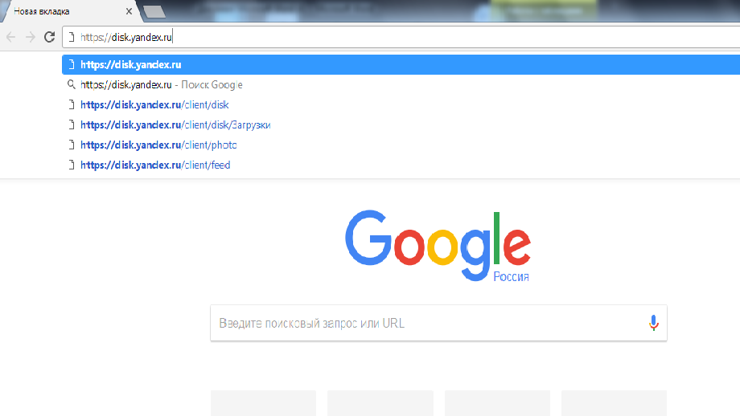 | Предварительно сохраните файл с видеороликом на рабочий стол Вашего компьютера  Перейдите по ссылке https://disk.yandex.ru
Создайте аккаунт

Нажмите значок «Создать аккаунт»

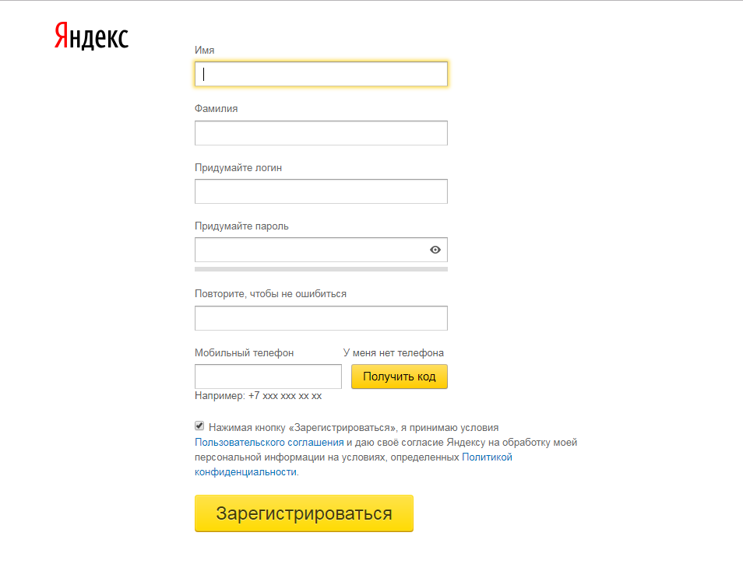 | Введите личные данные в пустые поля (имя; фамилию; номер вашего мобильного телефона; придумайте логин и пароль) и нажмите кнопку «Получить код»  Введите код, полученный в смс-сообщении, и нажмите значок «Зарегистрироваться»
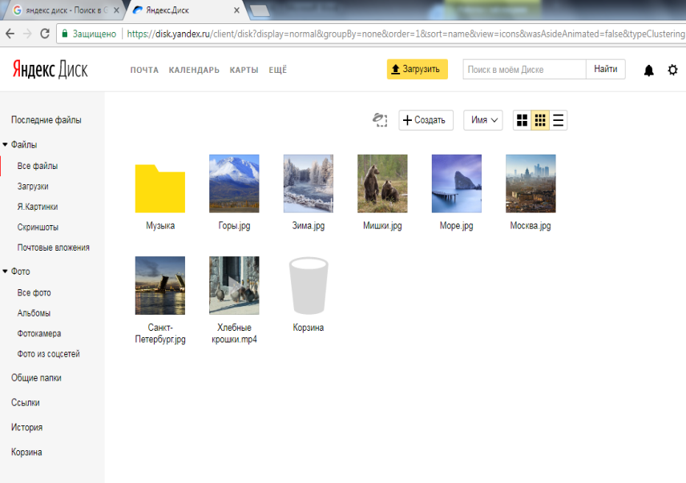 | Загрузите видеосюжет  Нажмите значок «Загрузить»
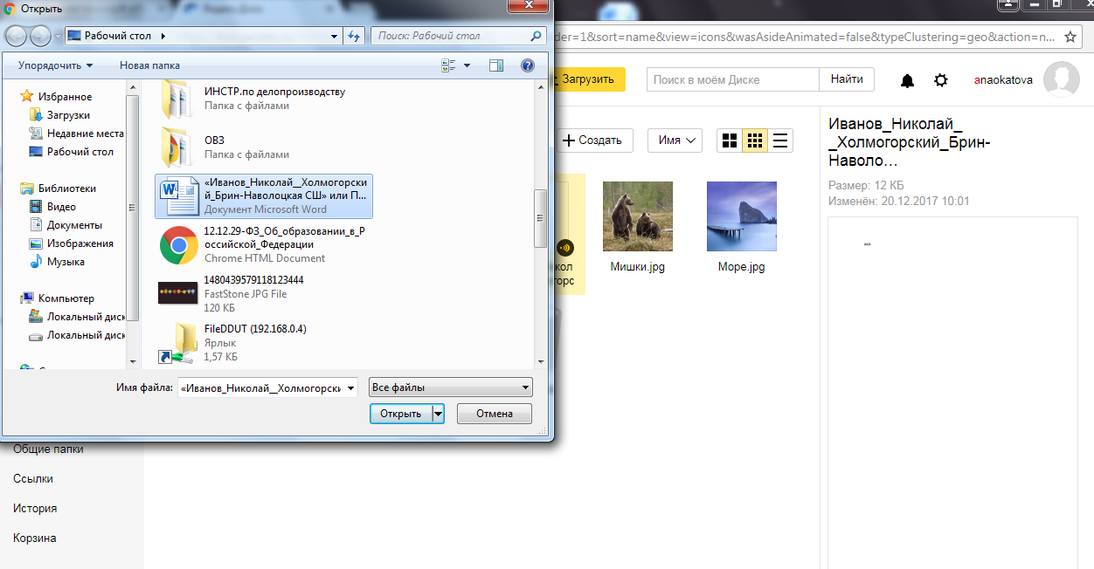 | Выберите файл с видеосюжетом на Вашем компьютере (предварительно сохраните их на рабочем столе)
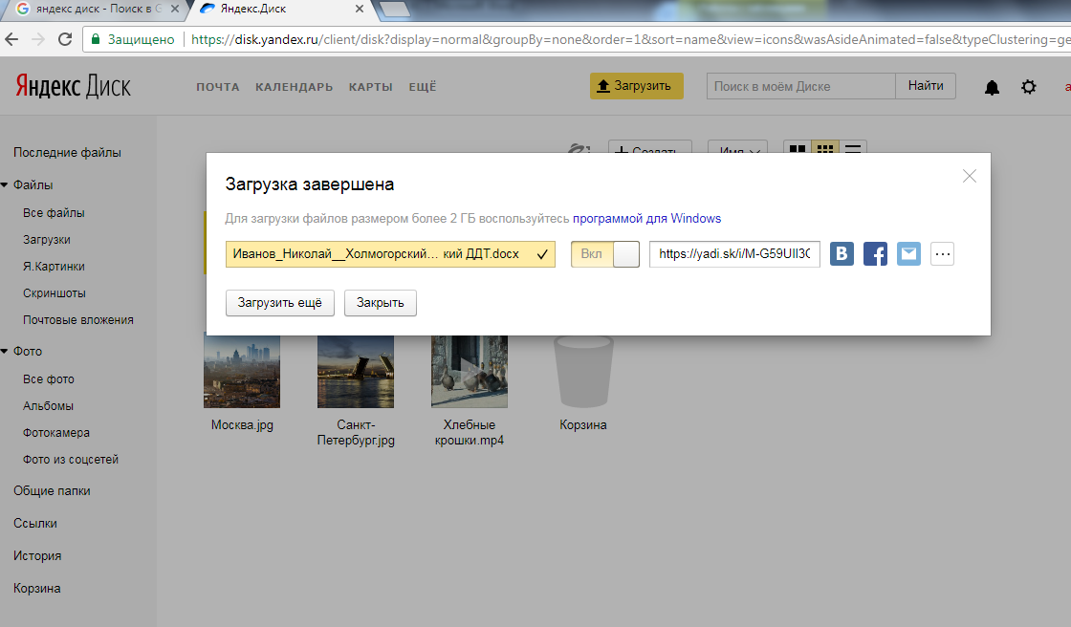  ссылкааа | Нажмите значок «Вкл»  Скопируйте ссылки на скачивание видеосюжета
 | Вставьте ссылку на видеосюжет в текстовый редактор Microsoft Word
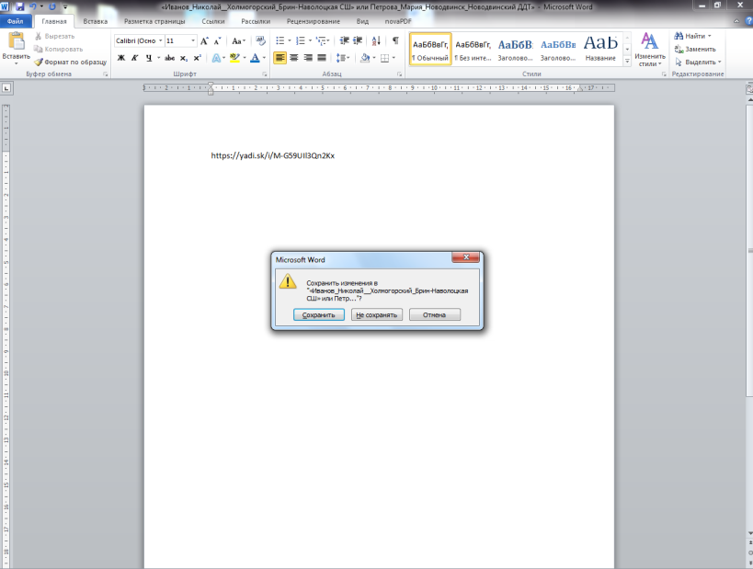 | Сохраните документ

Для родителей. Для усыновителей «ст. 64 п. 1, 137 п. 1 Семейного Кодекса РФ», опекуны – «ст. 15 п. 2 Федерального закона «Об опеке и попечительстве», попечители – «ст. 15 п. 3. Федерального закона «Об опеке и попечительстве».

